Číslo šablony: III/2
VY_32_INOVACE_P3_3.20

Tematická oblast: Čtenářská gramotnost a porozumění textu
Ken Kesey, Vyhoďme ho z kola ven

Typ: DUM - pracovní list
Předmět: ČJL, ČJS
Ročník: 5. r. (6leté), 4. r. (4leté), 6. (6leté)

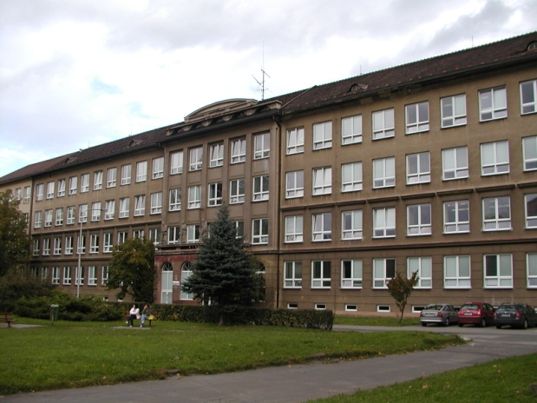

Zpracováno v rámci projektu
EU peníze školám
CZ.1.07/1.5.00/34.0296

Zpracovatel:
Mgr. Kateřina Macurová
Gymnázium, Třinec, příspěvková organizace
Datum vytvoření: prosinec 2012

Metodický list
Pracovní list je určen pro žáky 4. ročníku čtyřletého, 5. ročníku šestiletého studia a semináře z českého jazyka a literatury. Slouží k procvičování práce s textem, opakování učiva a případně i ověřování znalostí. Lze pracovat písemně nebo ústně. Inovace spočívá v možnosti využít tento pracovní list i interaktivně. Žáci pracují samostatně nebo ve skupinách. Na závěr se provede shrnutí znalostí.
Doba využití PL: 45 minut

Četba ukázek: (10 minut) samostatně nebo ve skupinách

Ken Kesey – Vyhoďme ho z kola ven

Ukázka 1
Velkou sestru dokáže doopravdy rozčilit, když jejímu týmu něco brání v hladkém, přesném chodu dokonale seřízeného stroje. Nejmenší klopýtnutí, vypadnutí z rytmu nebo překážka ji zadrhnou do bílého uzlíku křečovitě usměvavé zlosti. Chodí po oddělení se stejným panenkovským úsměvem zvlněným mezi bradou a nosem, z očí jí vychází stejné klidné víření jako vždycky, ale hluboko uvnitř je napružená jako ocelové pero. Vím to, cítím to. A nepovolí ani o vlásek, dokud se ta mrzutost nevyřeší – dokud ji „nepřizpůsobí prostředí“, jak tomu říká.
Pod jejím vedením se svět Uvnitř skoro beze zbytku přizpůsobil prostředí. Ale problém je v tom, že pořád na oddělení být nemůže. Musí taky nějaký čas trávit Venku. A tak dělá, co může, aby přizpůsobila i svět Venku. Pracuje na tom spolu s ostatníma, jako je sama, já jim říkám „Kombajn“, což je obrovská organizace, která se snaží přizpůsobit Venek, tak jako ona přizpůsobila Vnitřek, a to z ní udělalo opravdivou přizpůsobovací veteránku. Byla Velkou sestrou už ve staré nemocnici, když jsem tenkrát před lety přišel z Venku, a věnuje se přizpůsobování už bůhvíjak dlouho.
A já sledoval, jak je za ta léta pořád šikovnější a šikovnější. Praxe ji zatvrdila a posílila, a teď už vládne spolehlivou mocí, která sahá do všech stran, vedena vlasově tenkýma drátkama, příliš tenkýma, aby si jich ještě někdo jiný než já vůbec povšimnul. Vidím, jak sedí uprostřed téhle drátěné pavučiny jako ostražitý robot, ošetřuje svou síť s šikovností mechanického pavouka, ani na vteřinu nezapomíná, kam který drátek vede a jaký přesný proud po něm vyslat, aby dosáhla žádaného výsledku.

Ukázka 2
Ještě chvilku poslouchá, aby se ujistila, že se jí to nezdá; potom se začne nafukovat. Chřípí se jí rozšiřují a s každým nadechnutím je větší a větší, až je tak velká a sukovatá, jak ji k tomu ještě žádný pacient od časů Taberových nedohnal. Rozhýbává si panty v loktech a prstech. Slyším, jak slabě vržou. Rozjede se a já couvnu ke zdi, a když rachotí kolem, je už velká jak tahač a za výfukem vleče tu svou proutěnou kabelu jak návěs za dýzlákem. Pysky má pootevřené a úsměv se před ní veze jak mřížka na chladiči. Cítím ve vzduchu vařící olej a jiskry z dynama, když si to žene kolem, a každým dalším krokem skokem je o číslo větší, nafukuje se a funí, převálcuje všecko, co jí přijde do cesty! Bojím se pomyslet, co asi udělá.
A jak se tak ve své nejmohutnější a nejpodlejší podobě valí chodbou, najednou jí ze dveří latríny vstoupí do cesty McMurphy, ručník pořád kolem boků – a sestra v tu ránu zabrzdí! Tak se scvrkne, že má hlavu někde v místech, kde ho zakrývá ten ručník, a on se na ni seshora zubí. Její úsměv se vytrácí, bortí se v koutkách.
„Dobré jitro, slečno Ratchedová! Jakpak máme dneska venku?“
„Nemůžete tady pobíhat – v ručníku!“
„Ne?“ Pohlídne dolů na ručník, který má sestra rovnou před nosem; má ho mokrý a těsně obepnutý. „Ručníky jsou taky proti zvyklostem oddělení? No to se nedá dělat nic jinýho, než -“
„Zadržte! Neopovažujte se. Vraťte se na ložnici a okamžitě se oblékněte!“
Mluví, jako když učitelka sprdává školáka, a McMurphy taky jako školák svěsí hlavu a povídá, div že se nerozbrečí: „To prosím nemůžu, madam. Je mi líto, ale ňákej chmaták mi v noci vyfouk šaty, zatímco jsem spal. Chrounil jsem na těch vašich matračkách jako špalek.“
„Někdo vám vyfouk…?“
„Už to tak vypadá.“
„Ale – vězeňské šaty? Proč, prosím vás?“
Přestane křepčit a svěsí zase hlavu. „Já vím jenom to, že když jsem šel spát, tak tam ještě byly, a když jsem se probudil, byly fuč. Prostě se vypařily. Nojo, já vím, že to byly jen vězeňský hadry, hrubý a vyrudlý a neslušivý, madam, to já vím a pro lidi, co choděj v lepším, takový muklovský háby moc neznamenaj. Ale pro nahatýho chlapa-“
„Vaše oblečení,“ povídá, když se jí náhle rozbřeskne, „vám bylo odebráno. Dostal jste místo něj dnes ráno zelený stejnokroj chovance.“

Práce s textem

- Zařaďte dílo k literárnímu druhu a žánru, doložte na výňatku.
- Stručně nastiňte obsah díla.
- Charakterizujte dílo z hlediska jazykového a kompozičního.
- Vystihněte hlavní myšlenku díla (námět, téma, motivy).
- Proč byl původní název knihy Přelet nad kukaččím hnízdem v českém překladu nahrazen názvem Vyhoďme ho z kola ven? Pokuste se vysvětlit jeho význam.
- Na základě výňatku charakterizujte postavy Velké sestry. Ke které jiné literární postavě, potažmo literárnímu dílu odkazuje? Charakterizujte také postavu McMurphyho a vypravěče.
- Vysvětlete význam slov Venku, Uvnitř a Kombajn.
- Jmenujte jiná díla, která zpracovávají podobnou tematiku.
- Znáte nějaké známé adaptace románu Vyhoďme ho z kola ven? Pokud ano, srovnejte je s předlohou.

Použité zdroje

Kesey, Ken. Vyhoďme ho z kola ven. Praha: Argo, 2010.
Archiv autora

